Музыкальная шкатулка.
«СВЯТКИ» (с 6 января по 19 января)
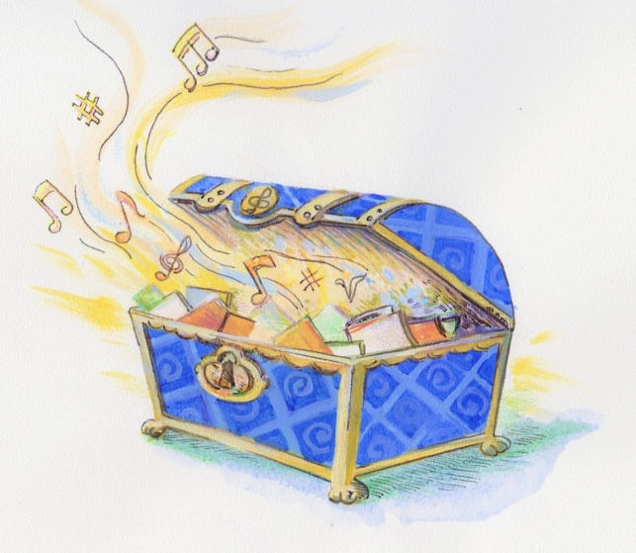 | Святки –  это период от Рождества Христова до Крещения Господня.  Это период радости и веселья, массовых гуляний и народных традиций.  Время исполнения — первые три дня Рождества (включая Сочельник, но чаще — рано поутру на Рождество), а также в канун и первый день старого Нового года (ночь с 13 на 14 января); канун Крещения.

Как правильно, «по-православному», провести святки?
Эти дни хорошо посвятить близким, семье, детям и родителям и тем одиноким людям, у кого нет близких. Рождество – это детский праздник, и радость этих дней обязательно нужно передать детям. Как тонко заметил Достоевский, даже если жизнь развернет человека в другую сторону, то в минуту трудную может, как озарение, всколыхнуться детское впечатление и оказаться спасительным и поможет принять правильное решение.
«Знайте же, что ничего нет выше, и сильнее, и здоровее, и полезнее впредь для жизни, как хорошее какое-нибудь воспоминание, и особенно вынесенное еще из детства, из родительского дома. Вам много говорят про воспитание ваше, а вот какое-нибудь этакое прекрасное, святое воспоминание, сохраненное с детства, может быть, самое лучшее воспитание и есть. Если много набрать таких воспоминаний с собою в жизнь, то спасен человек на всю жизнь». (Ф.М. Достоевский «Братья Карамазовы»).
Святки –это время дел милосердия.
Православные на святках всегда старались уделять время делам милосердия. В эти дни особенно хорошо поделиться радостью Христова Рождества с людьми, сделав им что–то доброе. Многие посещают в эти дни больницы, детские дома, устраивают Рождественские концерты, занимаются благотворительностью.
Поделитесь с малоимущими соседями игрушками, вещами, угостите вкусным пирогом, и в вашем дому не убудет, а только прибудет…
Колядовать, щедровать или нет?

Еще одной народной традицией является колядование ( 6,7 января), щедрование (с 13 на 14 января), то есть хождение по домам с песнями, славившими родившегося Христа и пожеланиями благополучия и добра на следующий год, и получением (само- собой) за это подарков. С одной стороны, прекрасная традиция. Люди ходят по домам, поздравляют друг друга, поют и веселятся.
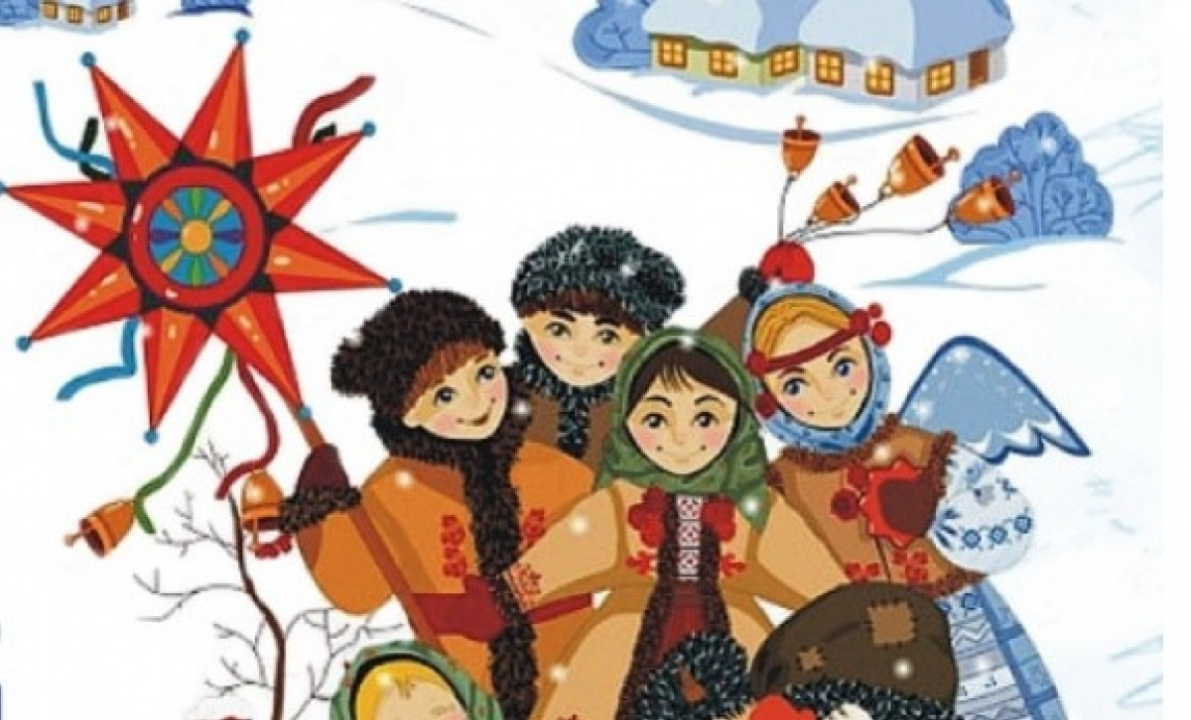
Но колядка колядке рознь!!! Есть очень хорошие, добрые и абсолютно христианские тексты. Но есть и такие, в которых спрятаны угрозы, вымогательство, дразнилки. Просто какие-то проклятия, как бы сказали сейчас, «наведение порчи».
Славление Христа по домам – это шествие христиан. Есть странная традиция надевать самые странные и страшные наряды: вывернутые шубы, козлиные головы и рога и многие другие атрибуты. Не превращайте светлый праздник в парад нечисти!
Приведём для домашнего использования лёгкие, добрые песенки- щедровки:
Сею, вею, посеваю,
С Новым Годом поздравляю!
Рожь, пшеница пусть уродится,
Счастье в доме пусть поселится!
***
Сеем, веем, посеваем,
С Новым годом поздравляем!
Хоть и «старый» Новый Год -
Все равно добро несет!
Мы желаем по старинке
Плодовитости — скотинке,
Теплой будки — собачонку,
Блюдца молока — котенку,
Горсть пшеницы — петушку,
Счастья милому дружку,
Деток малых — папе с мамой,
Бабушке — внучаток малых!
Сеем, веем, посеваем,
С Новым годом поздравляем!
***
Воробушек летит,
Хвостиком вертит,
А вы, люди, знайте,
Столы застилайте,
Гостей принимайте,
Рождество встречайте!
***
Сею, вею, посеваю,
С Новым годом поздравляю!
На Новый год, на ново счастье
Уродись пшеничка,
Горох, чечевичка!
На поле – копнами,
На столе – пирогами!
С Новым годом,
С новым счастьем, хозяин, хозяюшка!
***
Добрый вечер, щедрый вечер,
Добрым людям на здоровье.
Прилетел сокол,
Сел на оконце,
Кроил суконце.
А остаточки хозяевам на шапочки,
А обрезочки да на поясочки,
Здравствуйте, с праздником!
Сею-вею, посеваю,
С Новым годом поздравляю!
На телят, на жеребят и на маленьких ребят!
Уродись пшеничка, горох и чечевичка!
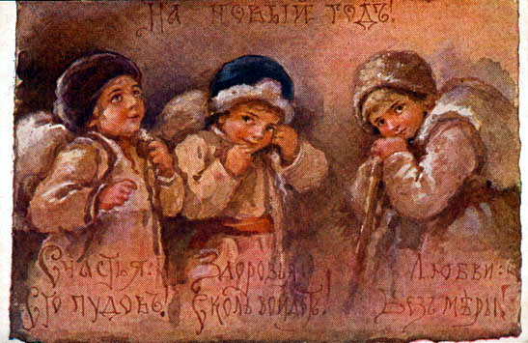 | Сею, сею, посеваю  Вам добра на год вперед.  Пусть приносит много счастья  Щедрый Старый Новый год.  ***  Сею, рассеваю  Овсом, рожью,  Милостей божью!  На крутой творожок  Пастуху пирожок!

Святочные гадания.
«Cвяточные гадания», – это лучший способ испортить отношения с Христом в начале нового года. Тем, кто говорит, что традиция идет от волхвов, принесших дары младенцу Христу, отвечу — они шли от гадания к Христу, а их сегодняшние подражатели — в обратном направлении» – диакон Андрей Кураев.
Церковь категорически запрещает гадания – будь то святочные или любые другие:
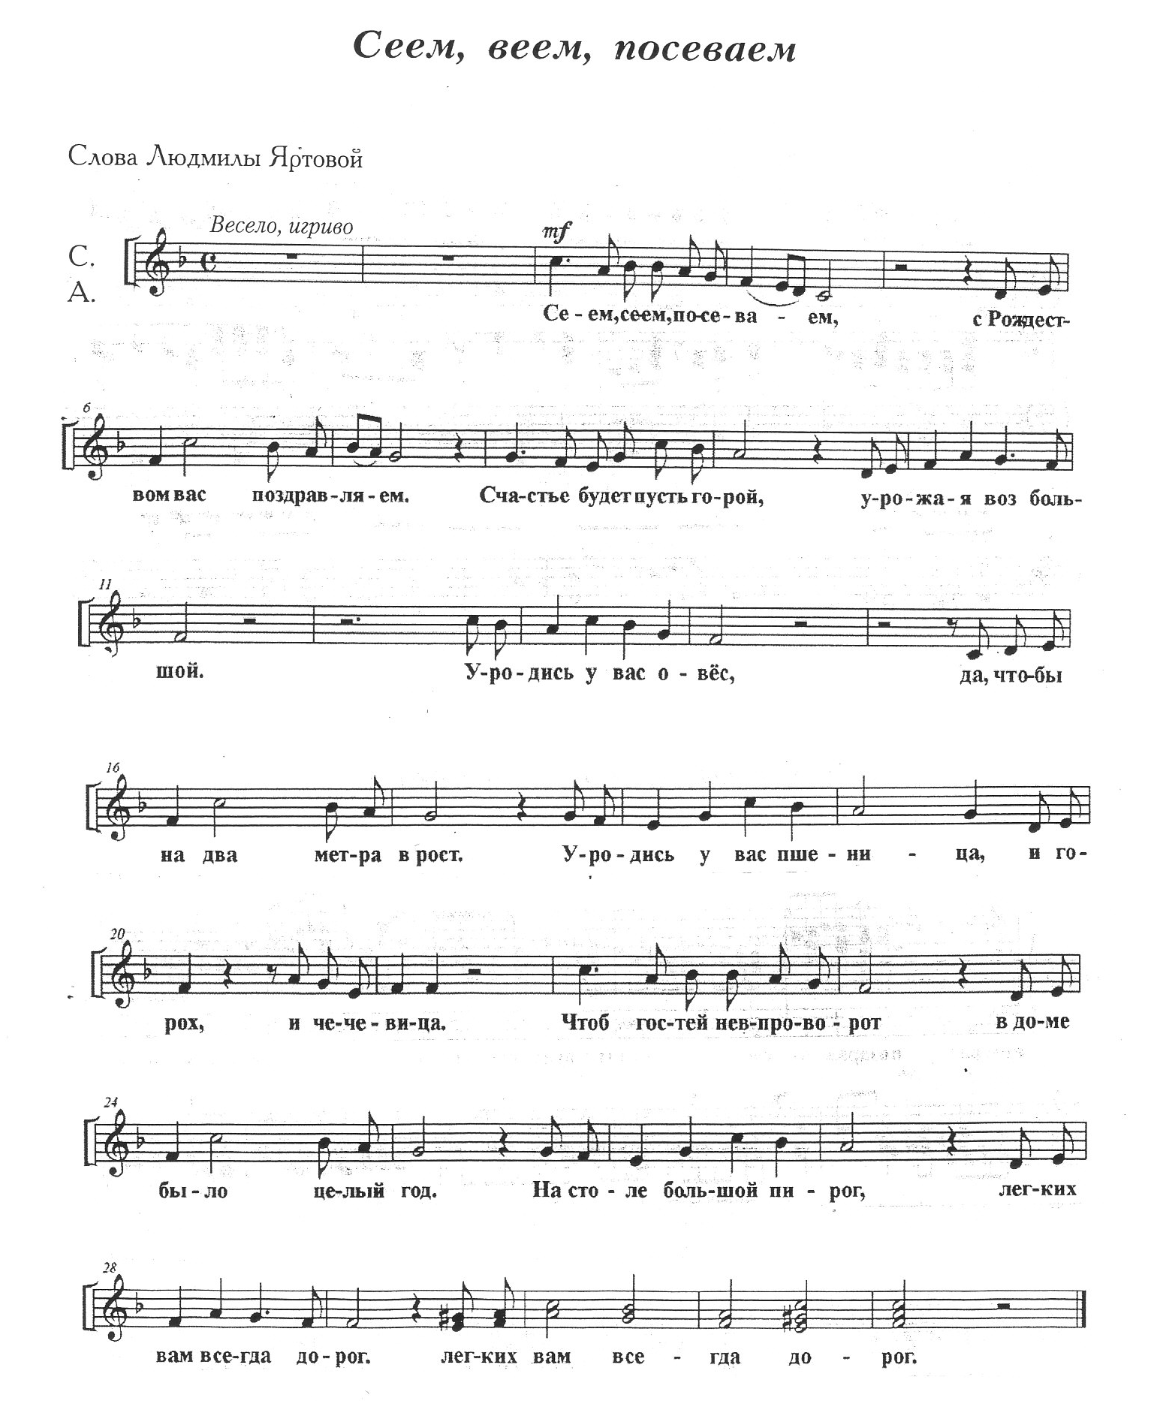
Беседу подготовил музыкальный руководитель: Бутенко А.В.

